今日动态

2022.11.4 星期五 天气晴

**本周主题：原来“柿”你（二）**

**一、来园情况**

1.早上来园小朋友都能放好口罩和水杯，主动的洗手喝牛奶

2.部分小朋友能够在老师的帮助下自己倒牛奶，自我服务的意识很强。

**二、户外游戏**

今天在中操场玩轮胎，小朋友们都能够探索多种方式进行游戏，有的双手向前滚动，有的爬轮胎。

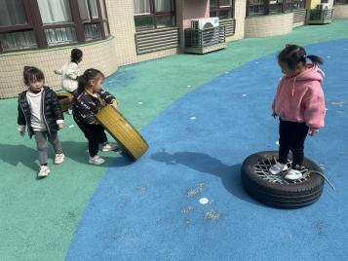 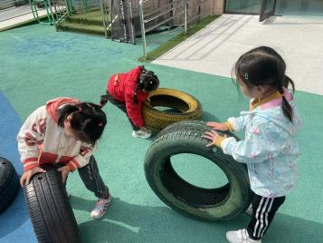 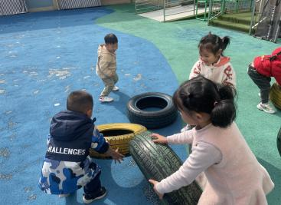

**三、综合：秋游前的准备**

下周二我们要去秋游了，昨天小朋友和爸爸妈妈一起商量需要带的东西，今天我们和孩子们一起分享了秋游前的准备，康康说要和爸爸妈妈姐姐一起去，檬檬说想要带水杯、饼干、果冻、糖果等食物，家宝说想要玩滑滑梯、小火车，孩子们七嘴八舌的讨论着。

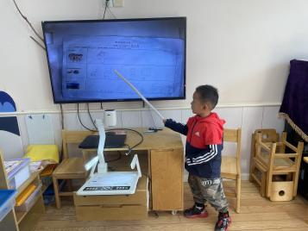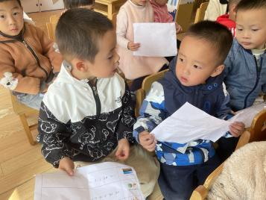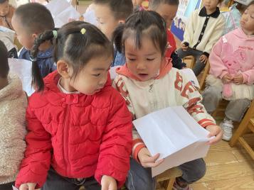

**四、温馨提示**

1.有关自主穿脱衣物、整理衣物大家也要坚持在家练习哦~

2.最近感冒有点频繁，大家注意孩子们身体健康并及时跟班级老师沟通哦~